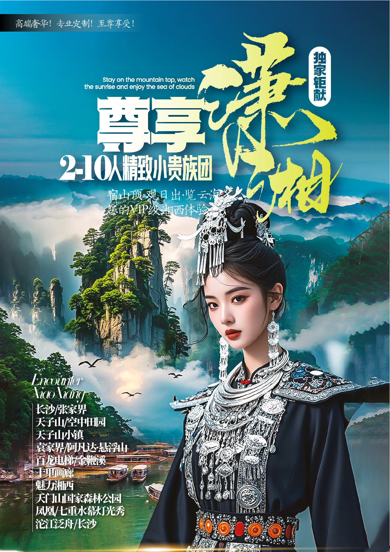
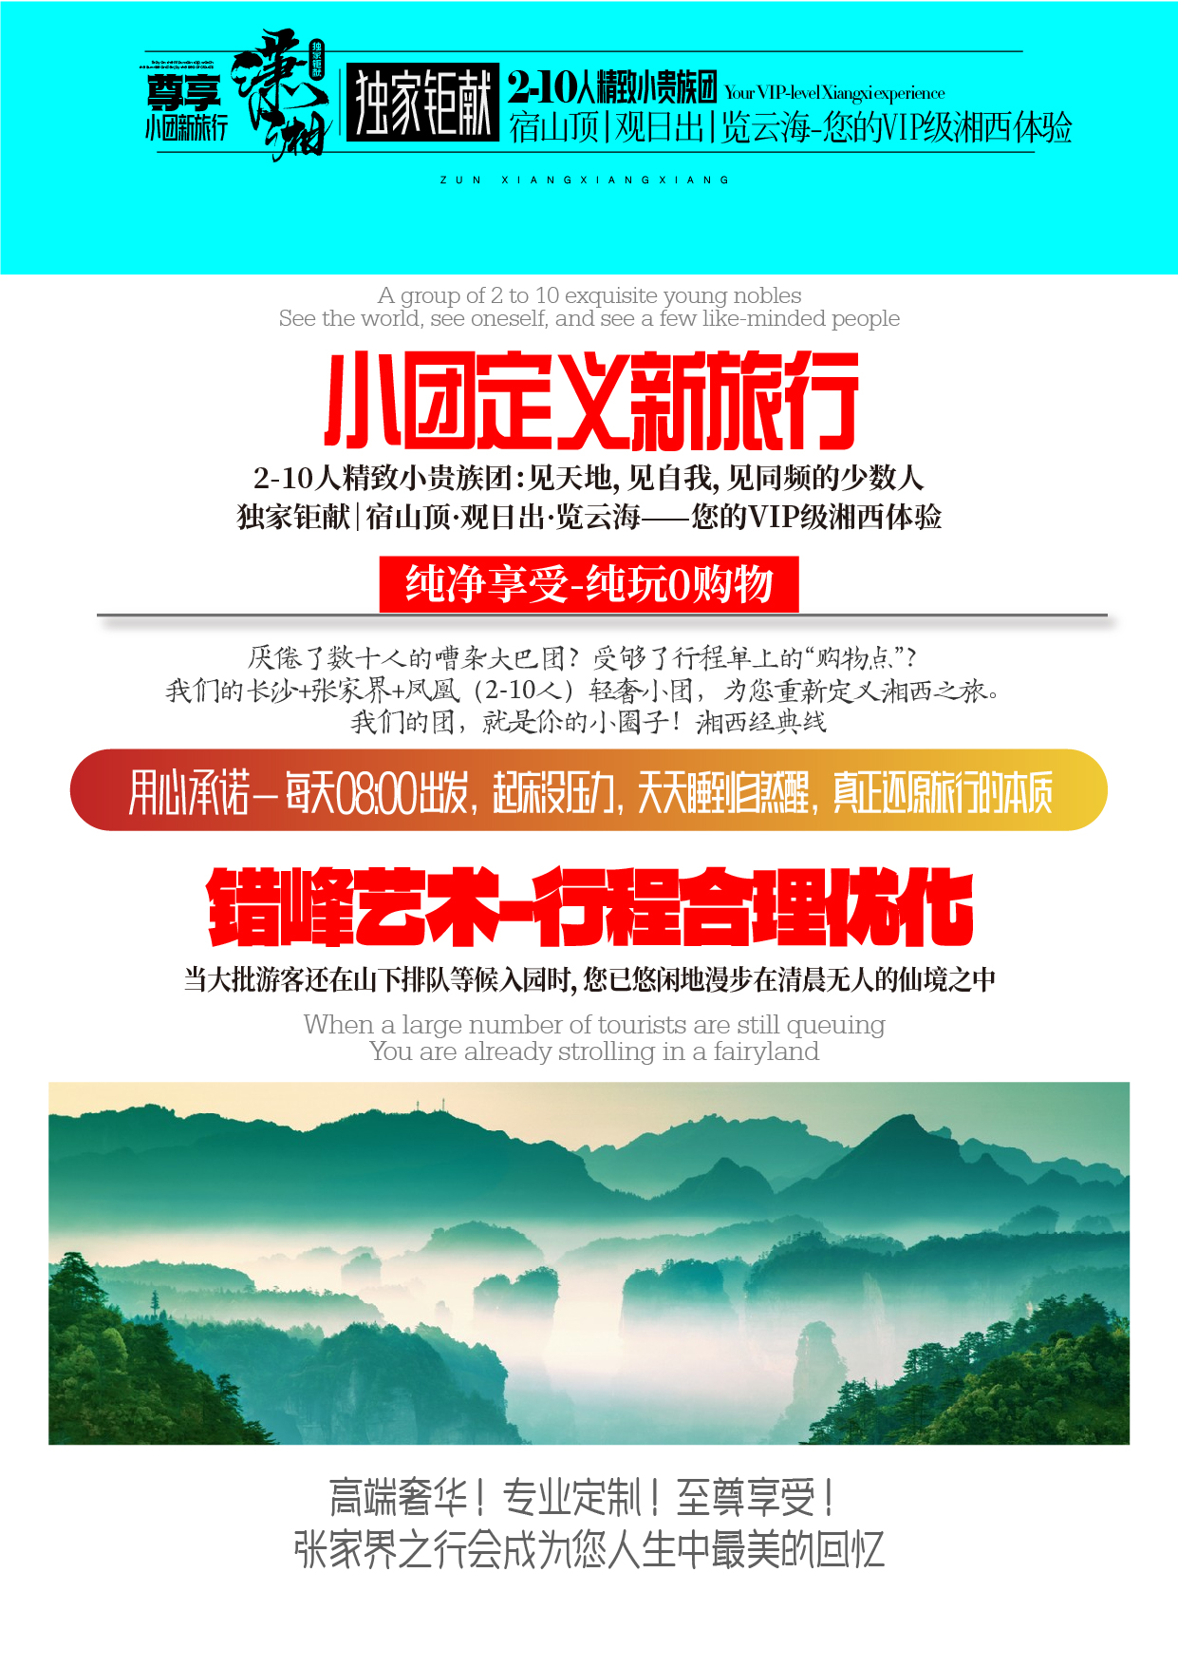


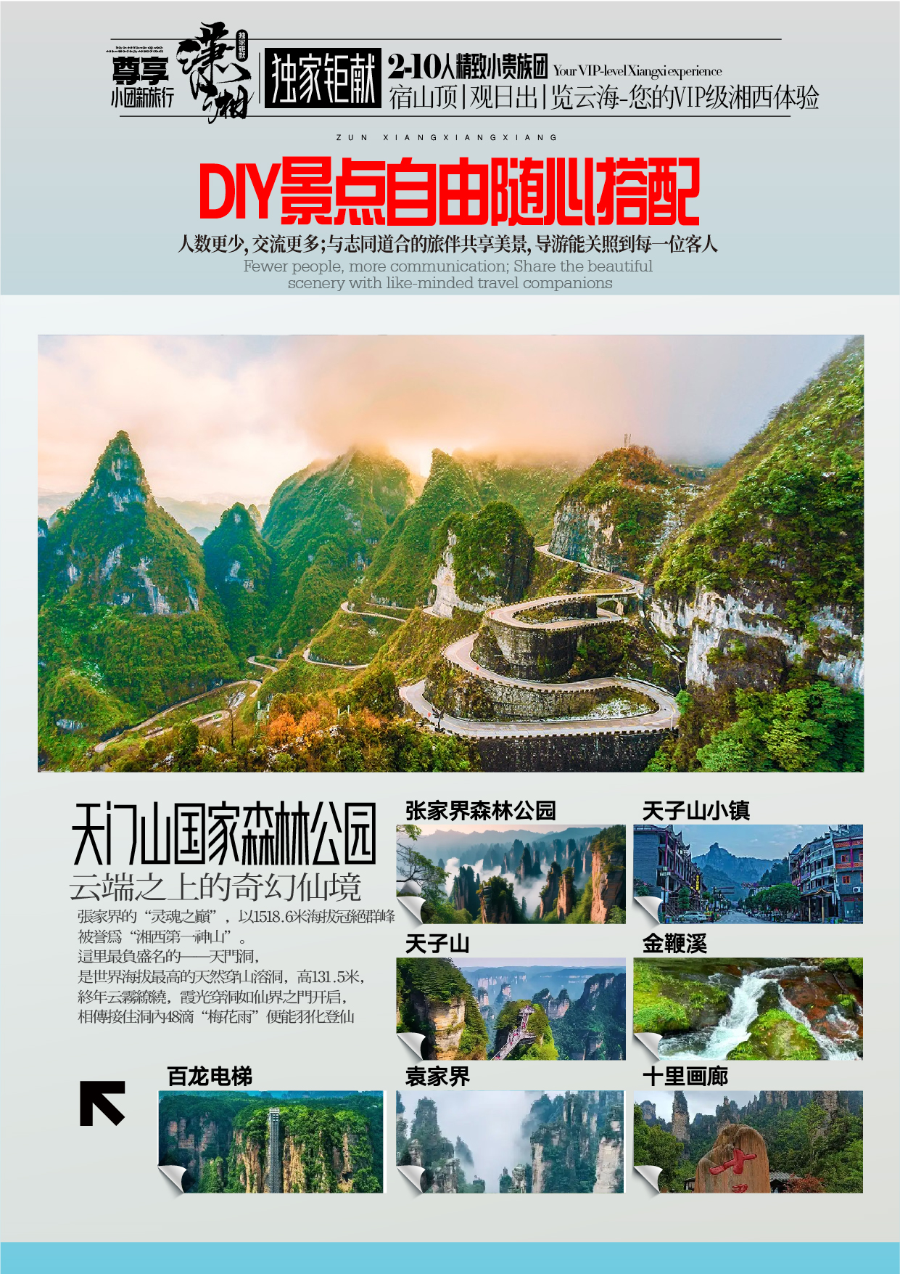
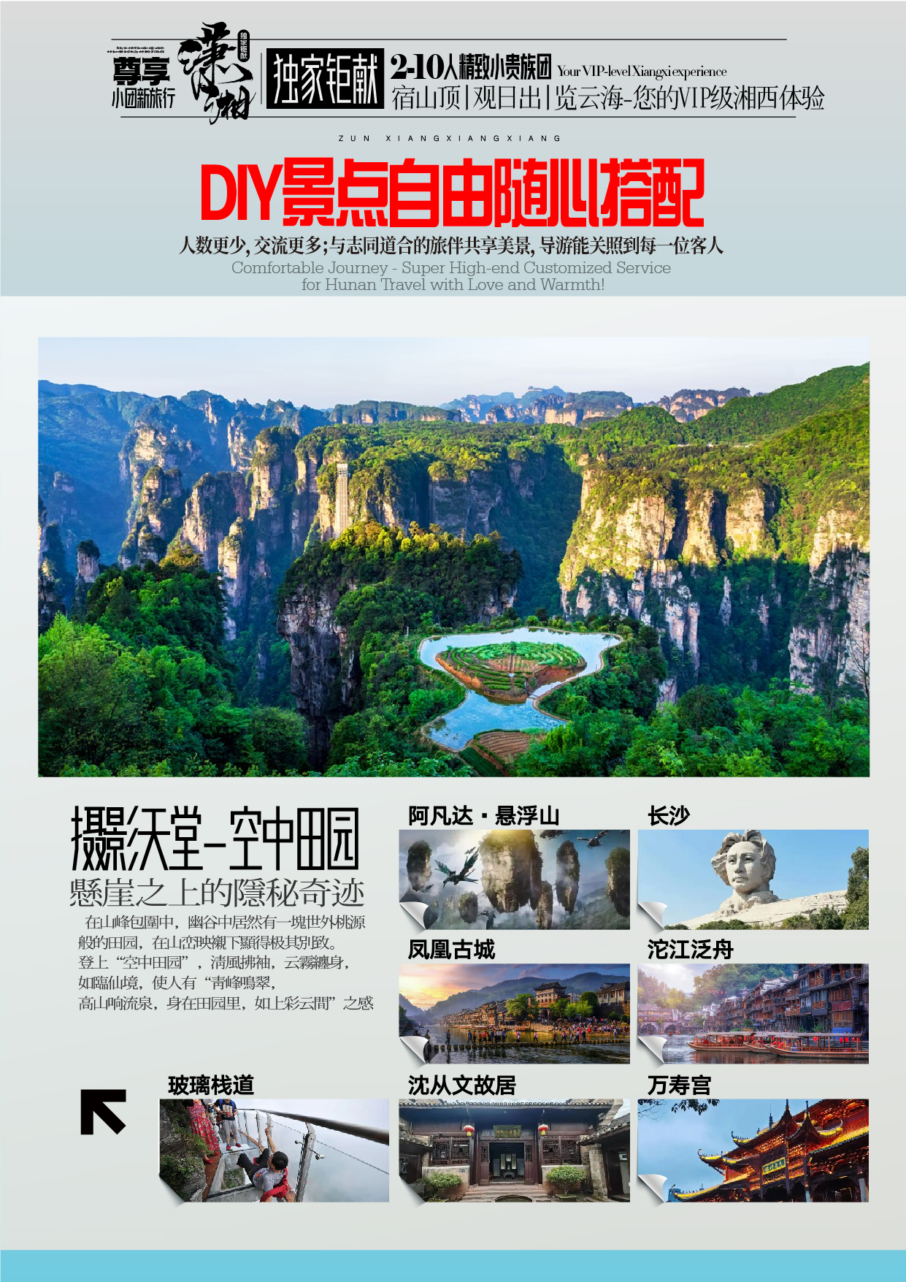
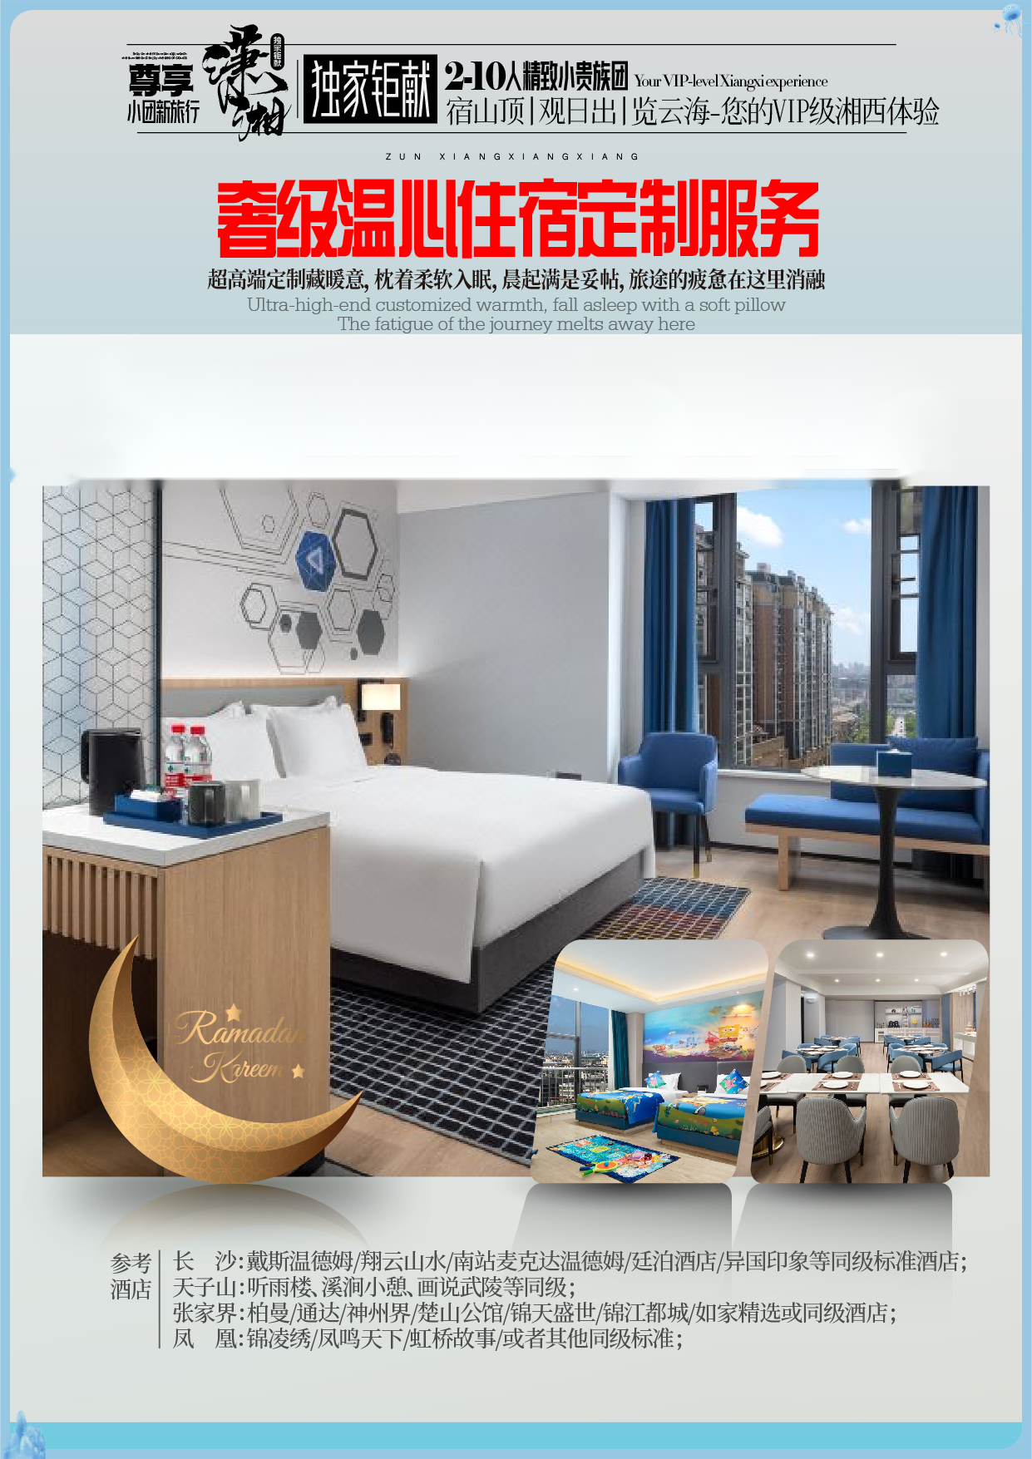
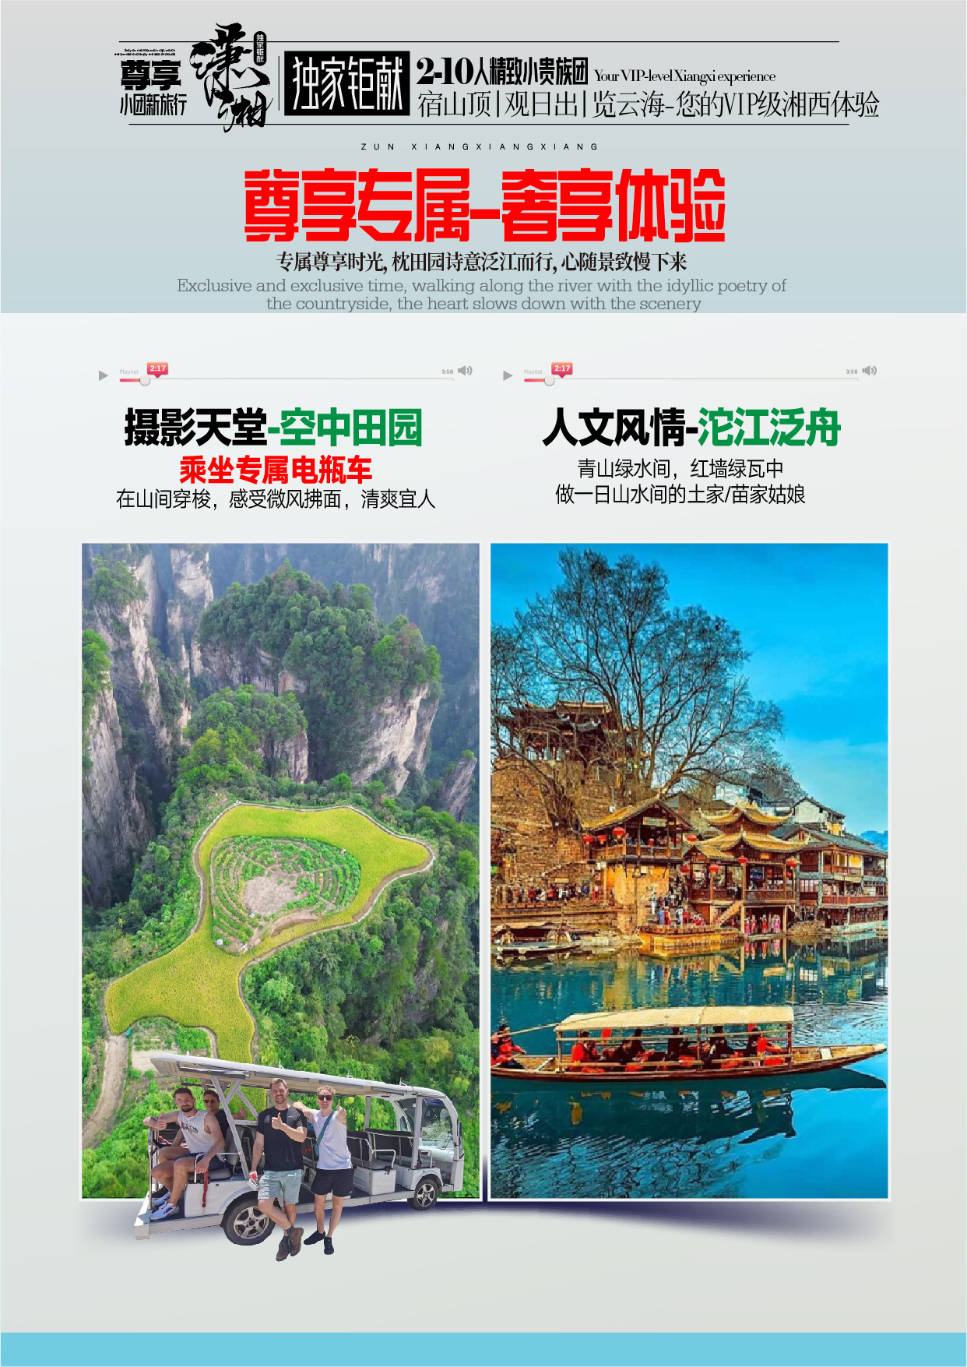
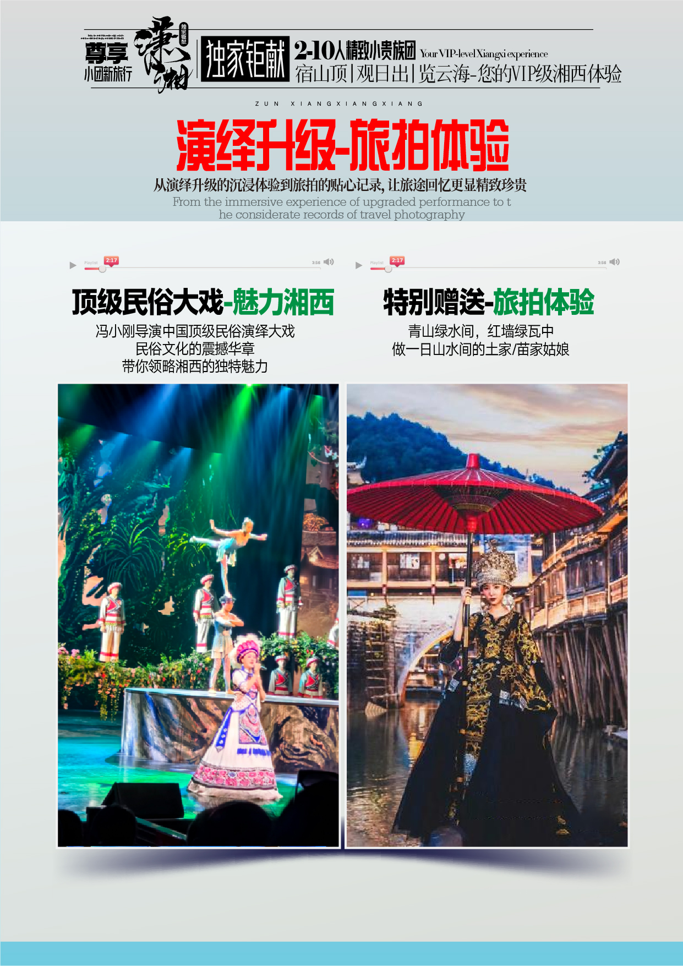
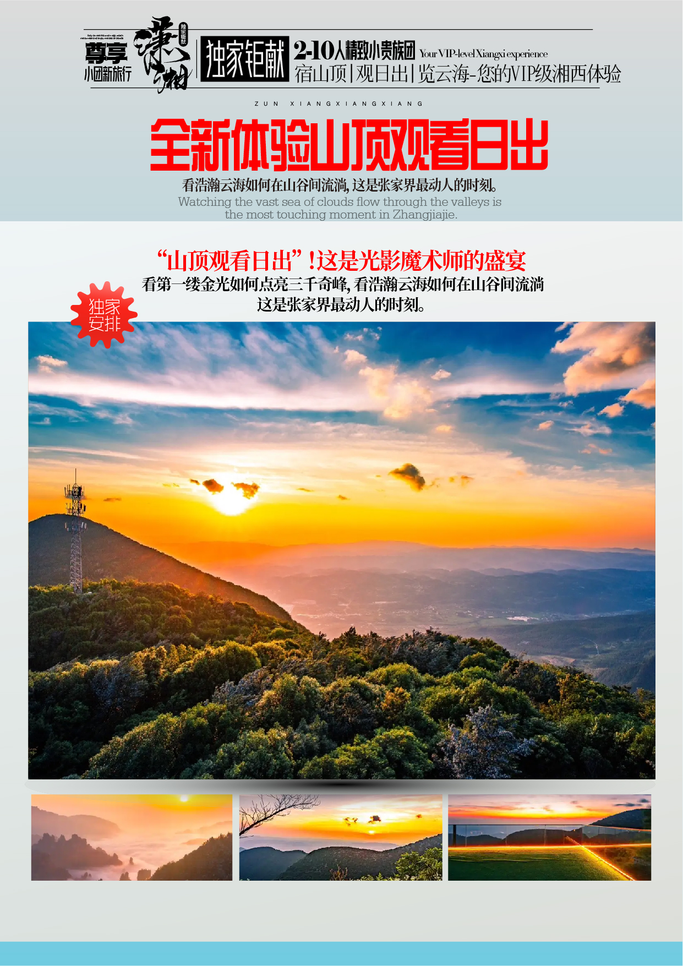
【尊享潇湘】
长沙/张家界/天子山/空中田园/天子山小镇/袁家界/阿凡达·悬浮山/百龙电梯/金鞭溪/十里画廊/魅力湘西/天门山国家森林公园/凤凰/七重水幕灯光秀/沱江泛舟/长沙
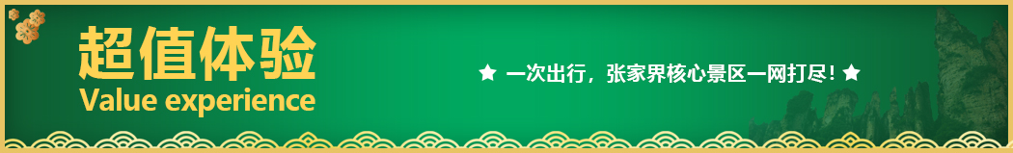

2-10人精致小贵族团：见天地，见自我，见同频的少数人
独家钜献｜宿山顶·观日出·览云海——您的VIP级湘西体验
纯净享受：【小团定义新旅行】
厌倦了数十人的嘈杂大巴团？受够了行程单上的“购物点”？我们的
长沙+张家界+凤凰（2-10人）轻奢小团，为您重新定义湘西之旅。
我们的团，就是你的小圈子！湘西经典线，纯玩零购物
●用心承诺：每天08：00出发，起床没压力，天天睡到自然醒，真正还原旅行的本质；
●尊享专属：张家界最后一片处女地、摄影天堂—【空中田园】，乘坐【专属电瓶车】在山间穿梭，微风拂面，清爽宜人；人文风情—【沱江泛舟】；
●旅拍体验：青山绿水间，红墙绿瓦中，做一日山水间的土家/苗家姑娘，让我们拥有一次独特的记忆之旅；
●酒店安排：承诺优选轻奢四钻酒店，舒适成行---有爱，有温度的湖南旅行超高端定制服务!
●错峰艺术：行程合理优化，当大批游客还在山下排队等候入园时，您已悠闲地漫步在清晨无人的仙境之中。
●全新体验： “独家安排山顶观看日出” ！这是光影魔术师的盛宴： 看第一缕金光如何点亮三千奇峰，看浩瀚云海如何在山谷间流淌，这是张家界最动人的时刻。
●演绎升级：视觉盛宴，冯小刚导演中国顶级民俗大戏-【魅力湘西】；
●贴心顾问：全程专业导游贴心讲解与服务，不仅是向导，更是您的湘西旅行顾问。
●品牌独享：DIY景点自由随心搭配。人数更少，交流更多；与志同道合的旅伴共享美景，导游能关照到每一位客人。
●用心承诺：小车直达，灵活穿梭，告别几十人等一人的烦恼；行程可微调，更能满足您的个性化需求。专车专用，减少上下搬运行李的繁琐，让您在路途中不要为行李操心！5人以下司兼导！
●特别赠送：新婚夫妻免费升级 2 晚大床房，赠送一晚浪漫鲜花铺床！有过生日的客人，赠送生日蛋糕！
高端奢华！专业定制！至尊享受！张家界之行会成为您人生中最美的回忆。
超值礼包：
赠送天门山扶梯鞋套、矿泉水、行程中有当天过生日的客人，赠送生日蛋糕或精美礼品一份。
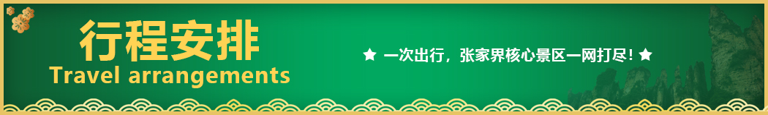

天数 | 行程安排 | 用餐 |  |  | 入住地区
D1 | 出发地长沙 | × | × | × | 长沙
D2 | 长沙商务车或动车天子山空中田园天子山小镇 | √ | × | √ | 张家界
D3 | 袁家界金鞭溪十里画廊苗服体验魅力湘西 | √ | × | √ | 张家界
D4 | 天门山玻璃栈道凤凰七重灯光秀夜景 | √ | × | √ | 凤凰
D5 | 凤凰沱江泛舟商务车或动车返长沙 | √ | × | × | 长沙
D6 | 长沙出发地 | √ | × | × | 回家
备注：行程安排在不减少景点情况下,导游在实际操作中根据情况可以灵活调整行程游览顺序
第一天 出发地→长沙 用餐/自理 住宿/长沙
各起始地乘大交通前往长沙， 抵达后，我公司安排专门接机站工作人员举“新旅程”导游旗接站，（接团方式：接站前一天下午18:00-20:00前短信通知接团方式及再次跟您核对航班号/车次及接团人员名称，人数）送至酒店，并协助您办理相关手续，入住酒店休息。
此日抵达长沙较早的客人可自行品抖音最火奶茶：茶颜悦色；逛抖音最火美食街：文和友/三顿半；可自行前往拥有1200多年历史的千年老街【坡子街】，【火宫殿】；时间要是允许可以自行前往【湖南大学】以及中国古代四大书院之首的【岳麓书院】或【橘子洲】等市内景区游览。
市区自由行推荐景点介绍：
【岳麓书院】：中国古代四大书院之首，作为最古老的学府之一，其古代传统的书院建筑至今被完整保存，每一组院落、每一块石碑、每一枚砖瓦、每一支风荷，都闪烁着时光淬炼的人文精神。岳麓书院历经千年而弦歌不绝，学脉延绵。（营业时间：全年08：-17：30 门票：成人50元）
【岳麓山】：位于国家AAAAA（5A）级旅游景区岳麓山，是国家级重点风景名胜区，海拔300.8米，是南岳衡山72峰之一，是中国四大赏枫胜地之一。观赏位于清风峡峡口的【爱晚亭】，感受“停车坐爱枫林晚，霜叶红于二月花”的诗意。可乘坐电瓶车（单程20元，往返30元）到达岳麓山峰，登高远眺，俯瞰长沙市区。
【橘子洲】：因青年毛泽东《沁园春.长沙》这篇著名的词作而为世人所熟知：“独立寒秋，湘江北去，橘子洲头。”如今的橘子洲头立有一尊青年毛泽东巨型胸像石雕。吸引着国内外众多游客前往旅行参观，
瞻仰、缅怀伟人。（开放时间：全年07：00-22：00，免费对外开放）！
长沙市区有地铁直达岳麓书院/橘子洲/坡子街/太平老街/国金中心/黄兴路步行街/解放路酒吧街等。
【温馨提示】
1、长沙入住前请出示身份证并主动交纳房卡押金。若因长沙火车站附近交通受限，可能车不能到酒店门口，步行至酒店约5--10分钟，带来不便敬请见谅；
2、接站人员提前在机场（高铁站）等候客人,请游客务必保持手机畅通。各地抵达航班时间有所差异，接机为滚动接机，会接待临近时间航班游客，若需等待（10分钟左右），敬请谅解！
3、散客拼团有一定的特殊性，由于客人交通方式不同，如遇航班、火车晚点，短时间的等待属于正常情况，由于客人原因造成未能赶到正常发班时间的，产生额外费用，客人请自行承担。
第二天 长沙→天子山→空中田→天子山小镇 用餐/早/晚 住宿/张家界
早餐后，工作人员会根据动车时间，安排专车接您前往长沙城际车站乘坐动车前往张家界， 一路上欣赏三湘四水，田园风光.......约2.5小时抵达张家界，抵达后，开始一起开启神秘的湘西之旅。
乘车前往【张家界国家森林公园】《世界自然遗产》、国家首批《世界地质公园》、首批国家AAAAA级旅游景区。乘景区环保车到达天子山索道站，乘坐【土豪金天子山索道】，前往素有“扩大的盆景，缩小的仙境”峰林之王【天子山】，邂逅一座等待了您三亿八千万年的奇幻仙境，游贺龙公园，纵览在影片《阿凡达》中出现的西海峰林、御笔峰、石船出海、仙女散花等。后乘坐景区环保车，前往换乘敞开式【空中田园专用电瓶车】，在山间穿梭，微风拂面，前往张家界最后一片处女地、摄影天堂—【空中田园】（此线路景区是刚开发，一般团队不安排此景点，只有个别户外驴友摄影爱好者自行前往），在山峰包围中，幽谷中居然有一块世外桃源般的田园，在山峦映衬下显得极其别致。登上“空中田园”，清风拂袖，云雾缠身，如临仙境，使人有“青峰鸣翠，高山响流泉，身在田园里，如上彩云间”之感。
行程结束后，赴【天子山小镇】休息，在这里感受炊烟缭绕的乡村气息，老黄牛贪婪的啃食着田边小草，小鸭子在小溪里悠闲的嬉戏，还有一旁你追我赶、露着半屁股的毛孩子；观赏落日余晖、遥望浩瀚的星空。
第二天也可以自行起早观看日出（约05:00分左右），张家界武陵源的日出是一幅令人屏息的自然画卷，融合了奇峰、云海与光影的奇幻之美，立于“武陵日出台”眺望，群峰如潮水般向朝阳朝拜。
【温馨提示】
- 观看日出，请提前一天和导游预约，以便合理安排。山顶观日出为非常规项目，受天气、季节等不可抗力因素影响较大，如受天气影响无法观看日出，则自动取消该项目，费用不退。
2、森林公园内景点与景点之间全是用景区内的环保车提供服务，并非一个团一个专车，而且一个团有可能不能坐同一辆环保车前往下一下景点，景区游人众多，请一定要在导游指定的地点汇合，不能走散，更不要将随身所带物品遗失在环保车上；
第三天 武陵日出→袁家界→金鞭溪→十里画廊→魅力湘西 用餐/早/晚 住宿/张家界
如有需要观看日出的客人，根据天气情况，请于集合时间（预计04:30分-05:00左右），乘车约10分钟，前往【武陵日出】观景台眺望观看日出。（如因天气原因，则自动取消，此项目为旅行社赠送项目，取消后不退费，观看日出由司机带队前往），后返回酒店休息。早餐后，前往【张家界国家森林公园】《世界自然遗产》、国家首批《世界地质公园》、首批国家AAAAA级旅游景区。乘环保车前往“鬼斧神工”之作的《阿凡达》外景拍摄地“哈利路亚山”【袁家界】 景区，游绝景【袁家界】，电影《阿凡达》中“哈利路亚山”原型“乾坤柱”、迄今为止发现落差最高的天然石桥--【天下第一桥】、【迷魂台】等空中绝景，探寻影视阿凡达中的群山漂浮、星罗棋布的玄幻莫测世界；乘世界第一梯-【百龙电梯】（垂直高度 326 米、仅需 88 秒）下山，看峰墙之绝，峰丛之秀，峰林之奇等。
漫步张家界最美 的峡谷---【金鞭溪】，（本行程安排水绕四门精华段） 感受天然大氧吧， 众多负离子给大家带来的愉悦感。 沿途享受鸟语花香、潺潺流水，可谓泉水激石，泠泠作响；好鸟相争，嘤嘤成韵。水皆缥碧，千丈见底； 游鱼细石，直视无碍，夏日清凉一刻。游览风景如画的【十里画廊】（温馨提示：此景区游道比较平缓，我社安排的步行游览，如需代步工具，请自理！），这条峡谷奇峰叠耸，怪石林立，峡谷两侧群峰凛然而列，造型各异，组成一幅生灵活现的天然雕塑画。在高山峡谷中行进，两旁峰峦迭翠，像一幅幅巨大的山水画卷，并排悬挂在千仞绝壁之上，使秀美绝伦的自然奇观溶进仙师画工的水墨丹青之中。沿途可见猛虎啸天、采药老人、众女拜观音、夫妻岩等景观。
如您意犹未尽，我们可赠送安排您一次苗服体验（赠送项目），衣裙绣满古老传说，银冠映照日月光芒，一步一响，步步生莲，让您成为山水间最动人的风景。
晚上观看冯小刚主导的中国最顶级的本土民俗风情大戏【魅力湘西】，曾上过央视春节晚会的《追爱》节目就来自这场表演，整台晚会展示了张家界地区历史悠久的民俗文化和民歌艺术，千年神秘一台戏，揭开湘西神秘的面纱与您接触，让您在惊奇、兴奋中了解湘西，湘西不再神秘!让我们一起穿越时间，探寻湘西故事。
【温馨提示】
1、山上餐厅有限，且餐食很是一般，景区中有麦当劳、小吃，建议客人可自备干粮。
2、张家界以山为主，为方便在山区游览，请穿平跟鞋，建议不穿裙子，自带雨具、太阳帽、防蚊水等物品。
游览参观顺序根据当天客流量，会做适当调整，但不减少景点。
3、如遇旅游旺季高峰期，景区环保车排队属于正常现象，不接受投诉。
4、如遇张家界魅力湘西晚会座满，则更改为观看千古情演艺（无差价可退）。
5、苗服体验为旅行社赠送项目，不用不退费。
第四天 天门山→凤凰→七重灯光秀夜景 用餐/早/晚 住宿/凤凰
早餐后，游有张家界“武陵之魂”美誉的5A景点新传奇，湘西神山【天门山国家森林公园】乘坐“世界第一”长的高山客运索道，全长7455米，体验凌空飞仙般的神奇感觉，直达天门山云梦仙顶，山体孤峰高耸，气势临空独尊，观赏奇妙美丽的盆景花园，体验【玻璃栈道】这条看着就让人腿软的玻璃栈道给人带来的刺激震撼感，感受“云在脚下，奇峰尽览，万象目中”的豪迈感觉，【通天大道】:被称为通天大道的盘山公路共计 99弯，“天下第一公路奇观”横空出世，垂直高差达千米左右，【天门洞开】:999级台阶登上天门洞，观俄罗斯空军特技飞行表演在天门山上穿越的世界最高的天然穿山溶洞，感受大自然的神奇造化，尽情欣赏天门洞内外的壮丽景色。
汽车适时前往被新西兰著名作家路易•艾黎称赞为中国最美的小城—【凤凰古城】（接驳车已含，进城不排队）。傍晚，在美丽的沱江边漫步，欣赏[七重水幕灯光秀],细细品味古城久远的历史和尘封心底的记忆；古香古色、极富浓郁苗家民族风韵的吊脚楼与两岸细脚伶仃的木柱立于河中托起古城中一段美丽的往事，古城清幽而绚丽的美景让人流连忘返……。（如遇堵车、沱江水位过高或过低，大风暴雨等恶劣天气及特殊原因会停演不能正常观看，赠送项目不看不退，也不做等价交换请谅解）。
【温馨提示】：
1、天门山景区是张家界最火爆的旅游景区，每天有售票额度限制，都需提前实名预约门票及游览时间段。
2、天门山景区为分流人群，分线路A、B、C三种方式，线路价格一致，游览方式由景区根据届时实际情况进行分派，不接受任何赔偿及投诉，请客人予以理解和配合!
3、凤凰古城为敞开式商业老街，本地老百姓的姜糖银器蜡染店铺、外地文艺青年的特色商铺较多，凤凰导游义务介绍，旅游者购物行为为自主选择，旅行社不接受凤凰区域旅游者在小商铺购物方面的投诉及退换货的要求。
第五天凤凰→沱江泛舟→万寿宫→沈从文故居→长沙 用餐/早 住宿/长沙
可自行早起自由欣赏烟雨濛濛的凤凰晨景（推荐时间06:30左右），早餐后，游览曾被新西兰著名作家路易艾黎称赞为中国最美丽的小城--【凤凰古城AAAAA】，沱江河是凤凰古城的母亲河，她依着城墙缓缓流淌，世世代代哺育着古城儿女。坐上乌蓬船，【泛舟沱江】，听着艄公的号子，看着两岸已有百年历史的土家吊脚楼，别有一番韵味。顺水而下，穿过虹桥一幅江南水乡的画卷便展现于眼前，依船靠岸。走上台阶【万寿宫】你会看到一座雄伟的会馆，她设计精巧独特，雕琢玲珑剔透，或飞檐翘角，或回廊游转，或卧龙啸空，或奇兽驰骋，可以说是点雨楼台荟萃的建筑艺术大观。一楼展出的是江西会馆的遗留文物。万寿宫二楼则是黄永玉老先生的四副艺术真迹……后前往【沈从文故居】沈从文原名沈岳焕，是我国著名的文学家、历史学家、文物专家。他的文学作品被英、美、日、法、瑞士等几十个国家所翻译，如《边城》、《中国古代服饰研究》等。被誉为世界乡土文学之父。他不仅是中华民族的骄傲，更是凤凰人民的骄傲。他的一生所创作的500多万字的作品，是世界的文学瑰宝，也给后人研究中国和湘西留下了宝贵的历史文献。
行程结束后，乘商务车或动车前往长沙，司机送您入住酒店休息！到达省会长沙后，您可以继续DIY您自己的长沙之行
【温馨提示】：
1、凤凰古城为敞开式商业老街，本地老百姓的姜糖银器蜡染店铺、外地文艺青年的特色商铺较多，凤凰导游义务介绍，旅游者购物行为为自主选择，旅行社不接受凤凰区域旅游者在小商铺购物方面的投诉及退换货的要求。
2、由于客人原因造成未能赶到正常发班时间的，产生额外费用，客人自行承担。
3、我司根据人数安排旅游车或动车返回长沙。
第六天 长沙→出发地 用餐/早 住宿/回家
早餐后根据返程时间，结束愉快的湘西体验之旅！
报名时请如实告知是否为失信人，客人因失信人原因造成的所有损失（机票、车位、导服）由客人自行承担！！！
备注：由于客人报名时间及报名方式不同，导致报名价格不同；若客人在旅途中私自比较价格，引起不必要的投诉，我司不予处理并需当场补齐出团前优惠的差额！感谢您的理解与配合！
☆☆接待标准☆☆
1、门票：行程中所列景点首道大门票；为旅行社协议价，无任何优免退费；
- 酒店：全轻奢四钻酒店+壹晚天子山客栈（不含单房差，不提供自然单间）
不提供自然单间，产生单房差由客人自理、湖南酒店不提供一次性洗刷用品。
3、用车：行程安排 5-14 座豪华商务车，张家界段5人以下安排司兼导，长距离用车根据成团人数灵活安排商务车或高铁动车出行。（长沙段自由行，不安排车）
4、用餐：酒店早餐+3正餐，正餐 40 元/餐/人，特色餐除外，正餐不用不退费亦不作等价交换❹导游：精选我社形象+幽默+内涵+耐心服务——优秀导游讲解! 一站式服务到底，不分AB段；
5、0 购物店，景区自营商店不属于旅行社安排购物店范畴内/不接受投诉。
☆☆儿童接待标准☆☆
1、儿童价格执行标准：身高1.2米以下，14周岁以下
2、儿童价格包含：当地接待车位费、全程半餐费、导游服务费
3、儿童价格不含：住宿、门票；若产生费用现付当地导游；儿童不含成人报价中的赠送门票项目
☆☆接待标准☆☆
1、湘西地区，山多耗费体力，凡20岁以下（包含20岁）及70岁以上建议有正常年龄陪同；18岁以下未成年学生拒绝单独出行；75岁以上谨慎出行，并附带三甲及以上医院开具的相关健康证明及签订免责协议书等；
2、此行程此报价按景区优惠门票核算，任何人群和证件都无优惠退；
3、小孩按成人报名不占床不退费；
4、如遇特殊原因客人提前离团，则按实际产生费用结算；
5、谢绝旅行社从业人员、记者、律师、回族、孕妇、聋哑人及行动不便者报名此行程，如行程中发现，单组客人按实际成本核算。
6、儿童标准：含汽车车位，正餐半餐，导游服务费；不占床位，不含门票；如果产生现付。
本行程综合报价已经折算所有门票优惠和免票；任何证件不再次享受优免；报名此行程等于已经认可此项特殊约定；具有法律效力；旅行社不再接受与此有关的投诉与异议！老年人、学生参团请带好学生证，老年证，身份证或户口本等相关证件；配合出示证件，无退费。
☆☆参考酒店☆☆
长 沙：戴斯温德姆/翔云山水/南站麦克达温德姆/廷泊酒店/异国印象等同级标准酒店；
天子山：听雨楼、溪涧小憩、画说武陵等同级；
张家界：柏曼/通达/神州界/楚山公馆/锦天盛世/锦江都城/如家精选或同级酒店；
凤 凰：锦凌绣/凤鸣天下/虹桥故事/或者其他同级标准；
特别说明：如遇到旅游旺季特别爆满，或政府行为临时征用酒店；在各备选酒店都不能确保入住的情况下，旅行社会安排不低于备选酒店档次的酒店；特别是芙蓉镇地区因开发较晚、酒店参差不齐望理解！
☆☆费用标准☆☆
此行程为特惠打包价，所有优惠人群均无退费；老年人、学生参团请带好学生证，老年证，身份证或户口本等相关证件；配合出示证件，无退费。
☆☆特别注意事项☆☆
1、因人力不可抗拒因素（自然灾害、交通状况、政府行为等）影响行程，我社可以作出行程调整，尽力确保行程的顺利进行。实在导致无法按照约定的计划执行的，因变更而超出的费用由旅游者承担。
2、行程中的车程时间为不堵车情况下的参考时间,不包含景点的游览时间；我社导游有权在不减少景点的情况下自行调整景点游览顺序。
3、投诉以当地接待社旅游意见单为准，请各位游客如实填写，若虚假填写、不填写默认为无接待问题，回程后再行投诉，我社将不予受理。如对我社接待不满意的请在第一时间与我社相关人员联系，方便我社协调处理。
4、请不要将贵重物品、现金、急用药品放在托运行李中，以免丢失。旅游过程中，也请妥善保存。
☆☆温馨提示☆☆
1、请游客带好有效身份证原件：16周岁以上需带好二代身份证，16岁以下儿童带好有效户口本原件登机（团体机票一经开出，不得签转、更改、退票，如出现退票情况只退机建费）
2、20周岁以下、70岁以上的老年人必须有全程监护人陪同旅游，有不适病史须提前通报，自身病史或自己造成的人身意外游客本人负全责。旅游途中请游客注意自己的人身和财产安全！
3、如发生不可抗力、危及旅游者人身、财产安全，或者非旅行社责任造成的意外情形，旅行社不得不调整或者变更旅游合同约定的行程安排时，我社必须向旅游者做出说明！
4、张家界酒店定时供应热水和空调。客人入住酒店时，请检查房间里所有设备及用具，如有损坏缺少应及时联系导游员或酒店工作人员，切勿大意，减少不必要的纠纷。根据湖南省政府规定，酒店不提供一次性洗漱用品，请客人自备。敬请谅解。
5、以上行程在不减少景点的前提下导游可根据实际情况进行调换；小孩报价12周岁（含12岁）以下，不占床、不含门票。
6、中途均不允许客人以任何借口离团，若中途客人离团视同游客违约，用房、餐、车等一切费用不退，旅行社亦不承担游客离团时发生意外事故的所有责任。
7、散拼团有一定的特殊性，由于客人来的交通不一样，如遇航班、火车晚点，短时间的等待属于正常情况，由于客观原因造成未能赶到正常发班时间的，产生额外费用，客人自行承担。
8、请出团前注意当地天气预报，湘西地处山区，当地昼夜温差大，请带足保暖防寒衣物，长时间在户外活动,请戴上太阳帽、太阳镜，涂抹防霜,以保护皮肤。天气变化多端，请携带雨具。湘西属少数民族地区，请尊重当地少数民族的宗教及生活习俗。出行必备：雨衣或雨伞、运动鞋、感冒药、肠胃药、防虫膏药、防晒油、太阳帽、太阳镜等。（景区早晚温差较大，请带稍厚衣服。建议带毛衣，长袖衫，轻便保暖外套，穿旅游鞋）
9．因张家界景区属于高山自然景观，以登山为主，且车程较长，为了您的出行安全，请游客在出行前做一次必要 的身体检查，凡有心脏病、高血压、气喘病、癫痫症、精神病、糖尿病、法定传染病、贫血患者、孕妇及行动不便等者，请勿报名，如隐瞒参加发生事故，请自行负责；70岁以上长者报名须签订《安全责任书》+开具三级甲等医院开具的3个月内有效的健康证明并签署家属委托书、免责书，否则组团社有权拒绝报名，为了您的安全，孕妇及75周岁以上长者谢绝参团！
10、【重要提示】：游客投诉以在张家界当地游客自行填写的《游客意见反馈表》为主要依据，请各位团友务必真实填写。恕不受理因虚假填写或不填意见书而产生的后续争议和投诉，如在行程中对我们的服务及接待标准有异议，请在当地拨打质量监督电话在当地解决，如当地解决不了可在当地备案，否则我社不予受理，多谢合作与支持！

